ТУРИСТИЧЕСКОЕ АГЕНТСТВО
«ГЛОБАЛ-ТУР»
Россия, Нижегородская обл., г. Дзержинск, бр.Правды 3,
Тел., тел/факс: (8313) 266-859, 258-733,(8 960 161 90 49)(8 905 195 07 70)
) www.gt-nn.ru, е-mail: global-tour.dz@yandex.ru

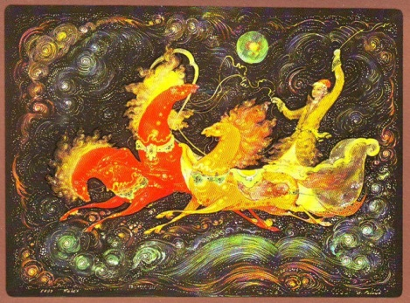
ПАЛЕХ-ШУЯ –
РУССКИХ ТРАДИЦИЯХ

06 января 2022г.

СТОИМОСТЬ : 2750 руб.

Отправление : в 05:30 ч.- г. Нижний Новгород (пл.Ленина) 06:15 ч.- г.Дзержинск ( ДКХ)

В 10:30 ч. - Прибытие в г. Палех. Завтрак в автобусе

Посещение Крестовоздвиженского храма. Храм был построен в 1762—1774 г Внутреннее убранство храма соответствует высокому художественному уровню. И довольно хорошо сохранилось до наших дней.

В 11:00 ч.- Посещение мастерской «Палехский стиль», где вы увидите работы заслуженного художника России Геннадия Николаевича Кочетова , а так же процесс изготовления Палехской лаковой миниатюры (шкатулка).

В 12:00ч.- Посещение Государственного музея Палехского искусства.(музей Иконы, музей лаковой миниатюры, дом-музей ГоликоваИ.И.)

В 13:15ч. - Переезд в г. Шую

С 13:45 ч. до 14:15 ч. - Обед в кафе «Брависимо» (входит в стоимость тура).

Пробуем Шуйские наливки и настойки.

С 14:15 ч. до 16.15 ч. - Обзорная экскурсия по городу Шуя, в ходе которой Вы пройдетесь по Шуйскому Арбату, увидите комплекс Воскресенского собора начала XIX века со 106 - метровой колокольней. Колокольня Воскресенского собора - первая в Европе среди звонниц, стоящих отдельно от храмов. А также посетите сувенирный магазин "Аранжевый кот" (оригинальные подарки и сувениры ручной работы на все случаи жизни) и другие магазины в торговых рядах.(по возможности заезд в магазины алкогольной продукции ликеро-водочного завода и шуйской бязи).

В 16:30 ч.- Посещение Павловского Дворца с экскурсией. Композиционным ядром внутренней планировки дворца, одинаковой на обоих этажах, служит парадная лестница, расположенная в центре здания параллельно улице. Ступени и балясины трехмаршевой лестницы вытесаны из серого мрамора. В доме - дворце находятся мраморные статуи и зеркала из венецианского стекла, сохранившиеся со времен постройки

" Под Шуйскую гармошку – споем мы понемножку". Выступает лауреат конкурса «Играй гармонь» Горшков Юрий Николаевич..

В 17:45ч.- Отправление домой

21:30ч. - Прибытие в г. Дзержинск 22:20ч. -Прибытие в Н.Новгород

